昨日回顾、作业
项目开发常见流程介绍
1.需求调研：
人员：项目经理（负责人)
成果：需求说明书；

2.软件设计书（项目设计书，软件说明文档）：
人员：项目经理（负责人）
成果：详细设计说明书——通常这就是开发过程中的主要参考技术文档。

3.界面设计：
人员：界面设计师（ps,fw,…）
成果：设计效果图；

4.静态网页制作：
人员：前端工程师（html,css,js）
成果：静态网页；

5.动态网页开发：
人员：程序员（软件工程师）
成果：基本可用的软件初级产品；

6.测试：
人员：测试工程师；
成果：可用的符合需求的产品；

7.上线运营：
人员：运维工程师
成果：发现问题，提出新需求，提出改进建议。。。

显示与逻辑相分离思想
提出需求：
在页面上，显示“当前时间”。

原始做法:显示与逻辑相混合
(文件名为一个：2show_time.php)
图：
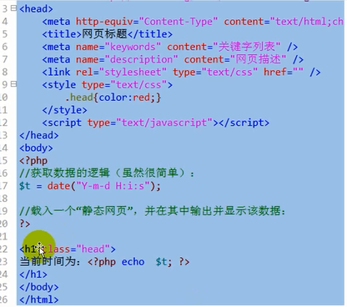

显示与逻辑相分离的做法
（文件：2show_time.php）:
图：
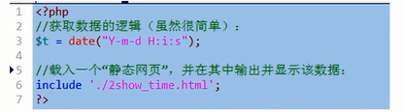
（2show_time.html）:
图：
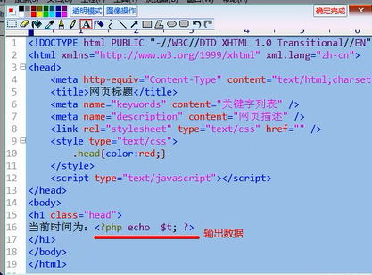

模板技术
需求：
显示当前时间，并可以由用户来选择使用不同的风格进行显示；
基本做法：
获取数据的逻辑基本保持不变！
而：
显示数据的文件，可以有多个！
我们只要在php文件中根据用户的“选择”（请求）以决定使用（载入）哪个模板文件；

逻辑文件（php）为：
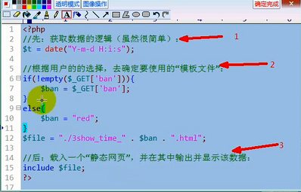
模板文件(html)为：
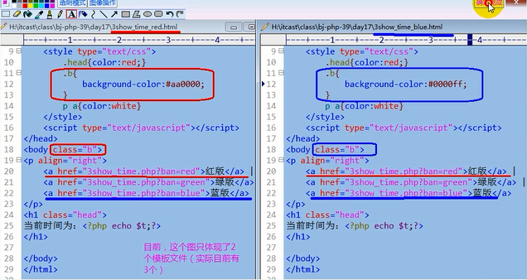

mvc思想原理
Mvc思想简单演示
需求：
在一个网页上，根据用户的请求（选择）来显示不同的时间效果：
效果1：只显示年月日
效果2：只显示时分秒
效果3（默认效果）：显示年月日时分秒
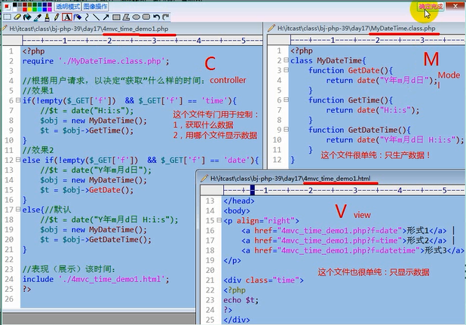
它们之间的关系大致如下：
Mvc框架思想原理图
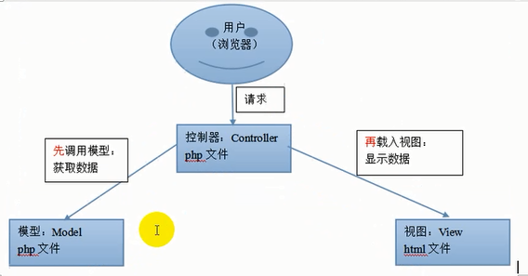
控制器：
Controller是一个Php文件，由浏览器直接请求（访问）；
它需要做2件最核心的工作：
1.（根据请求），决定需要什么数据，并去调用模型文件（类），去获取该数据；
2.（根据请求），决定需要将数据显示在哪个视图文件中。
模型：
Model,是一个php文件，不能直接请求，只能被“载入”而发挥作用。
它的核心工作只有一个：
（根据控制器的要求）去生产数据；
视图：
View,是一个“伪html文件“（因为其中有极简单的php代码），它也不应由浏览器直接请求；它的作用是：
结合html和css代码，展示相应的变量（数据）

有一个现实生产的类比原理图，可作参考：

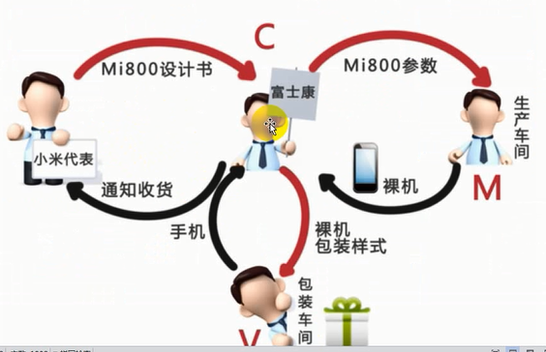
类比：
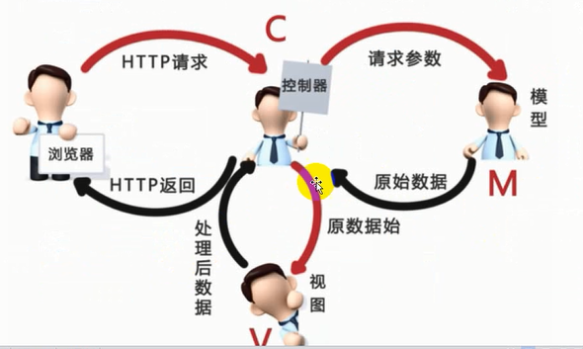

mvc思想演示典型案例
目标：
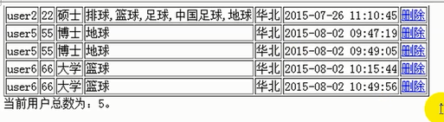
（删除功能先不做）

模型层（Model)的典型实现
模型层的主要作用
用于处理数据的存取操作，比如表的增删改查；
通常都是根据“控制器的要求”，以返回合适的数据；
有时候，控制器还需要“传递过来”相应的数据，才能获取对应的结果数据；比如：
获取id为5的用户信息，此时控制器就需要传递过来”5“这个数据；

模型层的典型代码模式
Class 模型类名{
Function 方法1（）{。。。}
Function 方法2（）{。。。}
Function 方法3（）{。。。}
。。。
}
说明：
- 每个方法，都是为了获取”某种数据“；
- 有的方法，可能需要一些参数（形参）；
- 这些方法通常都需要跟数据库打交道，则就都需要”mysqldb“工具类及相 关的数据库连接数据。
示例代码：
图：
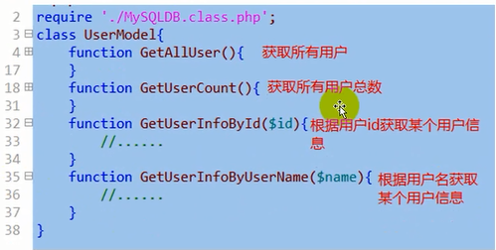

控制器中调用模型层获取数据的典型做法
Require ‘模型层类文件’；
$obj = new 模型对象（）；
$data = $obj->某个方法（）；

基础模型类
图：
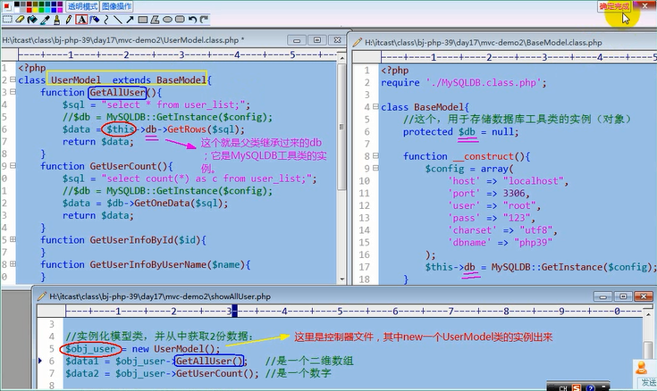

实现模型类的单例——单例工厂
目标：
模型类本身不变——不保证其本身是单例的；
但：
通过，该”单例工厂“去获得模型类的实例，就是单例的。

我们要的是，设计出这样一个”单例工厂类“；
通过该单例工厂类去“获取”模型类的对象（实例）；
图：
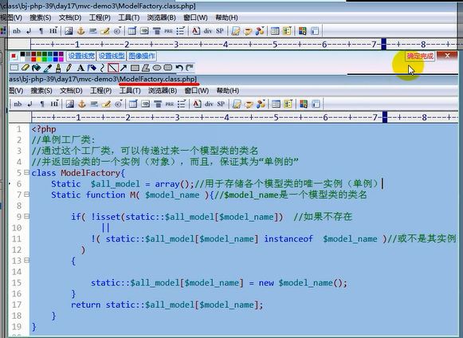
应用（在控制器文件中）：
图：
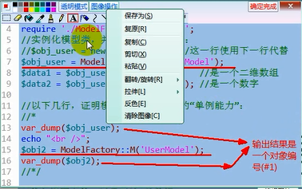
图：
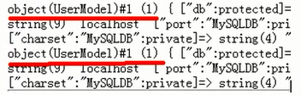

整个模型层的类库结构图
Dao: Data Access Object(数据访问对象）；实际上就是MySQLDB工具类的对象。
图：
